蓝色LED专利诉讼

【LED术语】

围绕GaN类蓝色LED的相关专利，大型LED厂商曾在日本以及海外展开过诉讼。1996年日亚化学工业以丰田合成侵犯了该公司专利为由对后者提起诉讼，为了与之对抗，丰田合成也起诉了日亚化学工业，此后便展开了有关侵害专利以及要求对方专利无效的诉讼。不仅针对丰田合成，日亚化学工业还与美国科锐（Cree），台湾晶元光电（Epistar）和亿光电子（Everlight Electronics）以及韩国首尔半导体（Seoul Semiconductor）等展开了诉讼。
诉讼对象也不仅局限于蓝色LED，还包括白色LED和GaN类半导体激光器（蓝紫色半导体激光器等）。在业界先行量产蓝色LED和白色LED的日亚化学工业按照“出售产品但不出售专利”的方针，拒绝提供该公司的专利授权。
不过，进入2002年以后，这种状况出现了很大的改变。日亚化学工业首先开始向西铁城电子授权提供白色LED的相关专利；2002年6月与德国欧司朗（OSRAM GmbH）及该公司的集团公司就GaN类发光元件的专利签订了交叉授权合同；2002年9月结束了与丰田合成持续了6年之久的专利侵害诉讼。2002年10月与美国Lumileds Lighting, LLC（现为飞利浦照明）签订了交叉授权合同，同年11月与Cree达成和解，并签订了交叉授权合同。由此，以日亚化学工业为核心，丰田合成、欧司朗、飞利浦照明以及科锐等大型LED厂商之间建立了合作关系。
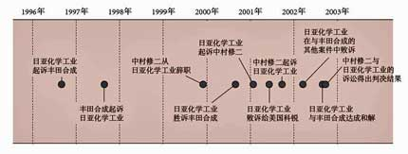
进入21世纪后，市场与企业纷争发生了变化
自日亚化学工业1993年上市蓝色LED，直至2002年与丰田合成达成和解为止。
之后，日亚化学工业与亚洲的LED厂商之间的专利纠纷仍在继续，不过2009年2月，日亚化学工业与韩国大型LED厂商首尔半导体达成和解，并签订了交叉授权合同。

